**CRUCILETRAS CON LA CONSONANTE “K”**

**[](http://www.ahiva.info/Colorear/Deportes/Artes-Marciales/artes-marciales-25.gif)**Completa el CRUCILETRAS con las letras que faltan, luego pinta los objetos con sus respectivos nombres del mismo color, lee y aprende.

[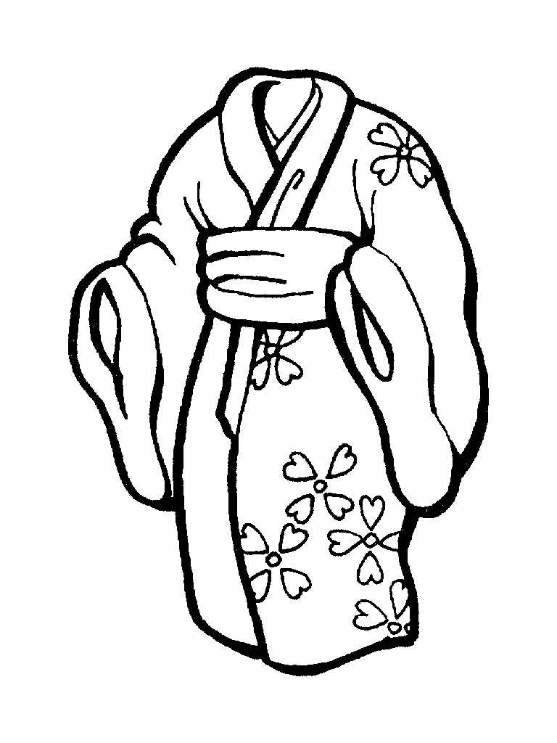](http://www.first-school.ws/t/cp_misc/kimono.html)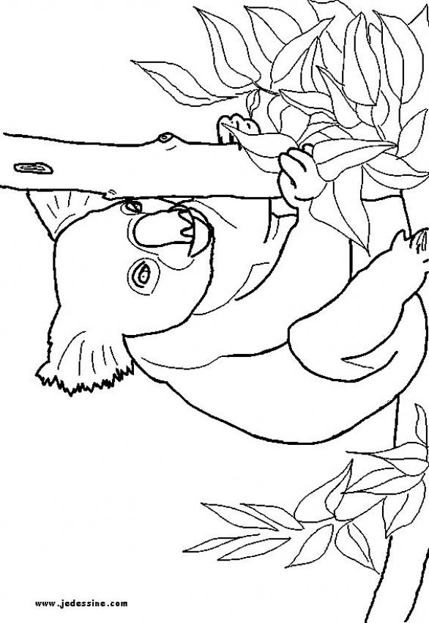

**1 kg**

**T**

**K**

**L**

**K**

**P**

**I**

**A**

**C**

**M**

**I**

**K**

**L**

**A**

**I**

**W**

**R**

**A**

**K**

**N**